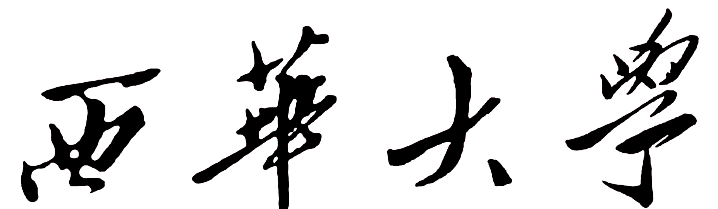
研究生课程缓考申请表

姓名 |  | 学号 |  | 联系电话
二级培养单位 |  |  | 专业名称
课程代码 |  |  | 课程名称
缓考  原因 | 申请人（签字）：  年 月 日
导师  意见 | 导师（签字）：  年 月 日
任课教师意见 | 平时成绩： 分，平时成绩占比： %。  任课教师（签字）：  年 月 日
开课单位意见 | 分管领导（签字）：  单位（公章）  年 月 日
研究生院意见 | 分管领导（签字）：  单位（公章）  年 月 日

